662. Вычислить характеристическую температуру Θ_{D} Дебая для железа, если при температуре Т = 20 К молярная теплоемкость железа Сm = 0,226 Дж/К×моль. Условие Т<<Θ_{D} считать выполненным.

Т = 20 К  Сm=0,226Дж/К×моль | В области низких температур теплоемкость C равна 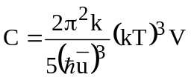, где V – объем кристалла, u – усредненная скорость звука. Известно, что температура Дебая тела равна 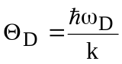, где 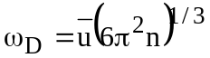 - предельная частота упругих колебаний кристаллической решетки. Тогда 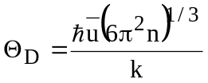. Откуда 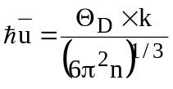. Подставляем в  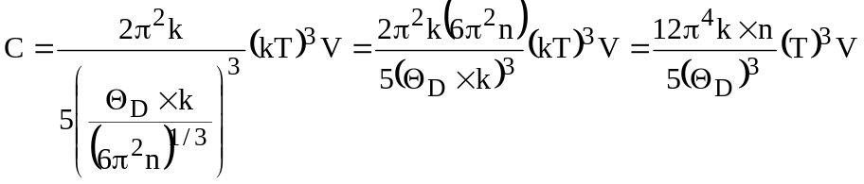, где n- число атомов е единице объема, k=1.38×10⁻²³Дж/К. Величина n равна 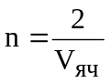, где V_{яч}=a³ – объем ячейки кристалла железа, a=2.866Å – параметр ячейки, в числителе стоит 2 так как ячейка объемоцентрированная кубическая. Поэтому 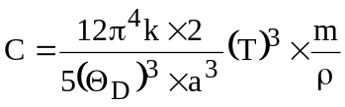. Молярная теплоемкость равна 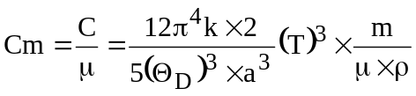. Откуда 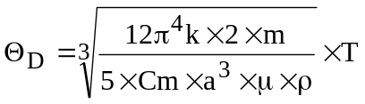.  Для численного ответа нужно знать плотность железа.
Θ_{D} =?

